Приложение 1
 | Виды взаимодействия |  | Найдите правильный ответ
1. | Гравитационное | А | Это то, без чего невозможна жизнь современной цивилизации. Это взаимодействие было так же необходимо пещерному человеку, как и нам с вами. Именно это взаимодействие связывает электроны и ядра в атомах, молекулах и кристаллах. Именно оно ответственно за все химические реакции, в том числе и за реакции, протекающие в живых организмах. Исчезнет оно – исчезнет жизнь.
2. | Электромагнитное | Б | Роль этого взаимодействия объяснить несколько сложнее. Жизнь всем земным организмам дает энергия Солнца, которая выделяется при ядерных реакциях в недрах Солнца. В этих реакциях при слиянии легких ядер образуются тяжелые ядра. Самая первая из цепочки таких реакций — это реакция превращения протона в нейтрон, позитрон (античастицу электрона) и нейтрино, происходящая при столкновении двух протонов. Не будь этой реакции, горение звезд просто прекратилось бы.
3. | Сильное | В | Именно это взаимодействие удерживает нас на поверхности Земли, а саму Землю - на орбите вокруг Солнца. Если бы оно исчезло, мы улетели бы в безжизненные просторы космоса .
4. | Слабое | Г | Энергия, которая складывается из кинетической энергии хаотического движения молекул, потенциальной энергии взаимодействия между ними и внутримолекулярной энергии.
 |  | Д | Именно оно является источником энергии Солнца и других звезд. Не будь этого взаимодействия, из всех ядер атомов остались бы только самые простейшие — ядра атома водорода, т. е. протоны. Жизнь на основе только атомов и молекул водорода, конечно, невозможна. Если исчезнет такое взаимодействие, и мы превратимся в молекулярный водород.

Ответ:
1. Гравитационное | 2.Электромагнитное | 3.Сильное | 4. Слабое

Кроссворд Приложение 2.
- Раскаленный плазменный шар
- Мельчайшая часть
- Живое существо, способное мыслить, думать
- Элементарная частица, имеющая наименьший отрицательный заряд
- Мельчайшая часть вещества, обладающая всеми ее химическими свойствами
- Небесное тело, движущееся вокруг Солнца
- Естественный спутник Земли
- Гигантская звездная система
- Плод яблони
Сетка кроссворда
1
2
3
4
5
6
7
8
9
1 группа § 26 Приложение 3.
Вопросы | Ответы
К₂ - Особенности микромира.
1.Каковы особенности микромира?
2. Методы обнаружения движения микрочастиц.

К₃ - Атомы и молекулы.
1.Какова природа связи атомов и молекул?
2. Перечислите параметры атомов и молекул.

2 группа § 26
Вопросы | Ответы
К₄ - Ядро атомов.
1. Какова природа связи в ядре?
2. Перечислите параметры ядра.
3. Какова энергия связи нуклонов? (рис.24) (Приложение 9).
К₄ - Кварки.
1. История возникновения элементарных частиц.
2. Гипотеза Мюррей Гелл-Мана (1964г.)
3. Перечислите параметры кварков.
4. Переносчики взаимодействия.

3 группа § 27
Вопросы | Ответы
К₅ - Вселенная.
1.Типы галактик.
2. Структура нашей Галактики (Млечный путь).
К₆ - Солнечная система.
1. Состав Солнечной системы.
2. Открытие планет, астероидов.
3. Строение кометы.
4. Сила правит мирами.

4 группа § 28
Вопросы | Ответы
К₇ - Солнечная система и планетарная модель атома.  1.Вычислить силу, действующую на электрон в атоме водорода.  2.Вычислить силу, действующую на Землю со стороны Солнца.  Какая из сил №1 или №2 во сколько раз больше?  3.Вычислить силу, действующую со стороны Солнца на один электрон. Сравнить ее с электрической силой в атоме водорода.  4. Найти скорость движения электрона по орбите.  5. Найти скорость движения Земли по орбите.  Сравните скорости.  6. Вычислить период обращения электрона.  7.Вычислить период обращения Земли.  Сравнить периоды. | 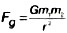  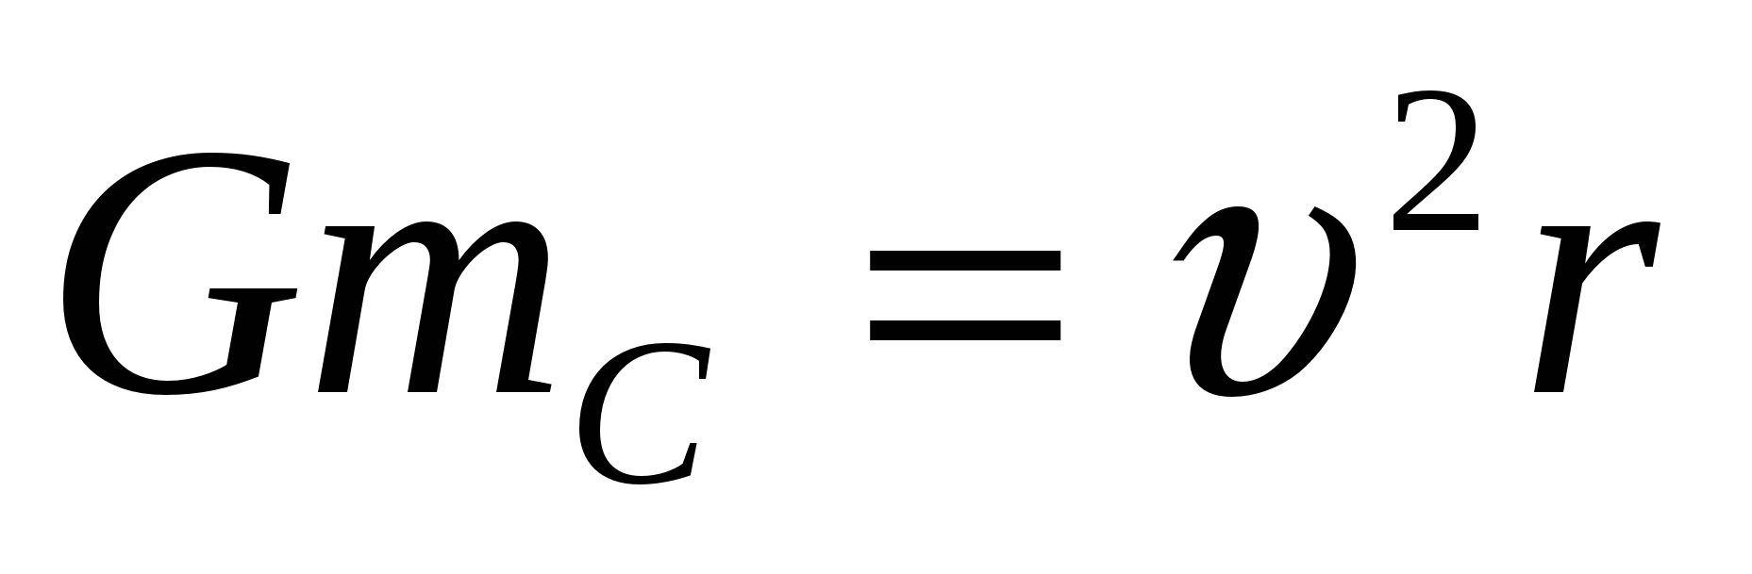  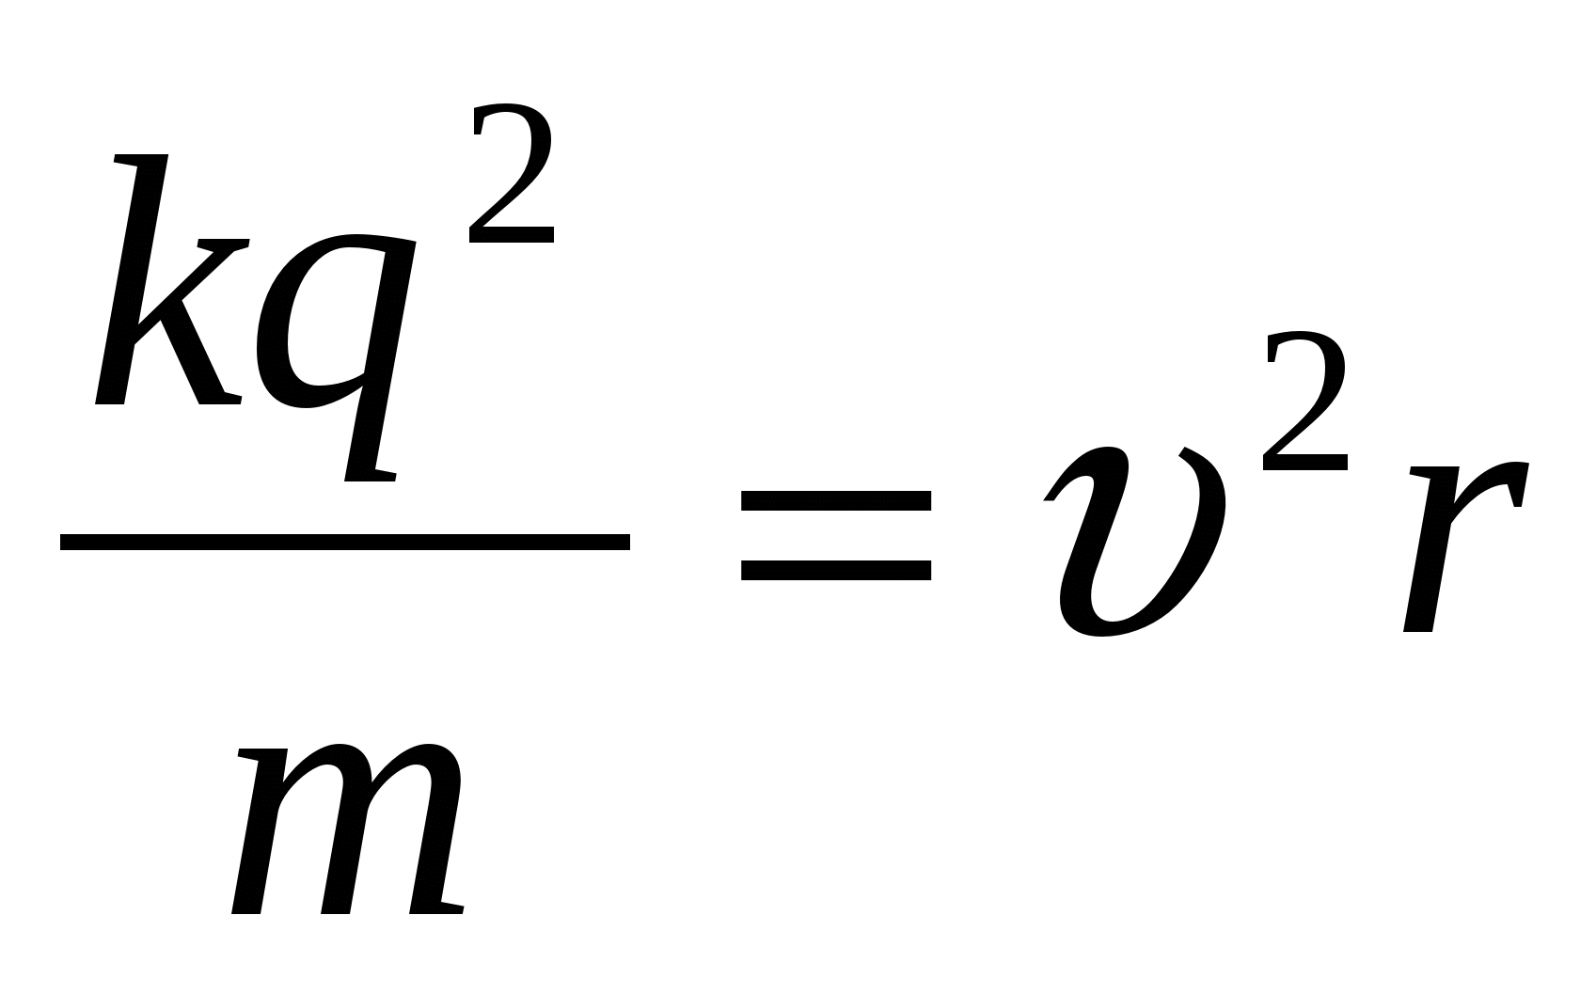  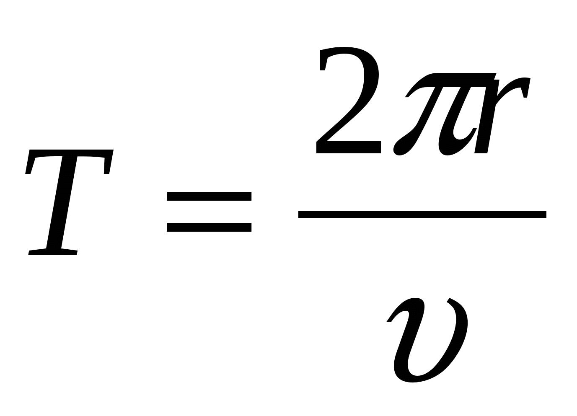

Приложение 4

СПРАВОЧНЫЕ МАТЕРИАЛЫ.
АТОМ: СОЛНЕЧНАЯ СИСТЕМА:
протон - электрон Земля - Солнце
q_{е} = - 1,6∙10⁻¹⁹Кл M_{с} = 2∙10³⁰кг
q_{р} = 1,6∙10⁻¹⁹Кл М_{з} = 6∙10²⁴кг
r_{атома} = 0,5∙10⁻¹⁰м r_{с-з} = 1,5∙10¹¹м
m_{е} = 9∙10⁻³¹кг G = 6,7∙10⁻¹¹ Н∙м²/кг²
m_{р} = 1,6∙10⁻²⁷кг π = 3,14
k = 9∙10⁹ Н∙м²/Кл²

Логико-смысловая модель
Раздаточный материал для студентов: Приложение 5
Приложение 6
Материал для преподавателя:

Приложение № 7
Оформите результаты работы в виде таблицы:
Cистема | Радиус орбиты r | Скорость движения 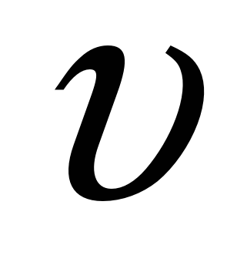 | Период обращения T | Полная энергия E | Момент импульса L
Земля, вращающаяся вокруг Солнца
Электрон в атоме водорода.

Вывод:

Релаксация:
                - Собрать, сколько надо, частиц всех сортов,
И атом - пожалуйста - вот он, готов!
Но в общее дело их вклады неравны...
Так кто же из этих частиц самый главный:
Пузатый протон, флегматичный нейтрон,
А может быть, юркий малец электрон?

Приложение 8
Рефлексия:

- сегодня я узнал…
- было интересно…
- было трудно…
- я выполнял задания…
- я понял, что…
- теперь я могу…
- я почувствовал, что…
- я научился…
- у меня получилось …
- я смог…
- я попробую…
- меня удивило…
- урок дал мне для жизни…
- я приобрел…
Оцените:
- Свою деятельность на уроке (54321);
- Деятельность группы на уроке (54321).

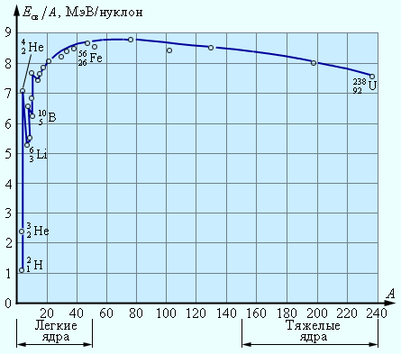(рис.24) Приложение 9.

